Муниципальное бюджетное дошкольное образовательное учреждение детский сад № 14 «Красная шапочка» г. Котовска Тамбовской области

Музыкально-дидактическая игра
«Потрогаем музыку»
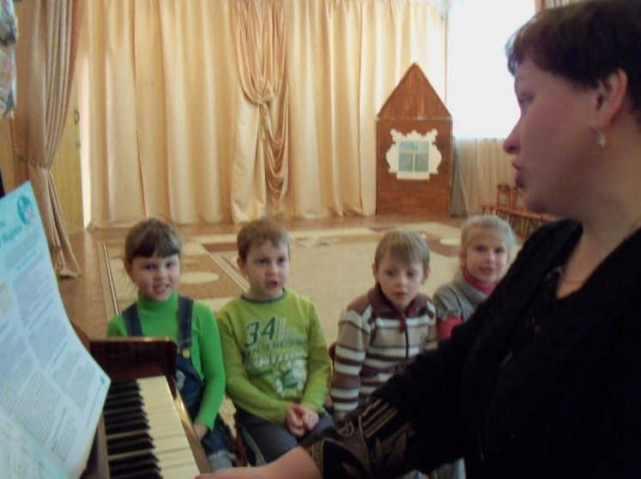

Невзорова Елена Викторовна,
музыкальный руководитель
МБДОУ детский сад № 14
«Красная шапочка»

г. Котовск
2014 г.

Музыкально дидактическая игра
«Потрогаем музыку»
Работая с детьми, я выявила проблему: детские высказывания о музыке сводились к двум словам «веселая» и «грустная». Чтобы научить детей высказываться о музыке более полно и разнообразно, мною была разработана игра «Потрогаем музыку». Она основана на развитии речи с помощью тактильных ощущений.
Игра развивает:
- тактильную чувствительность
- воображение, речь
- эмоциональную отзывчивость на музыку
- самостоятельную деятельность
- творческую инициативу детей в создании музыкальных образов

Используется при формировании у детей:
- умения сопоставлять тактильные ощущения со слуховыми впечатлениями
- более полных представлений о характере музыкальных произведений
- пополнения и обогащения словарного запаса

Игровой материал: картонная коробочка с открытыми окошками, в которых на легкие картонные пластинки наклеивается материал, различный на ощупь: мех, атласная лента, фольга, наждачная бумага, кусочек шероховатого материала, вязаный пуховый фрагмент.
Ход игры.
Вариант 1. Детям предлагается прослушать музыкальное произведение и высказаться о том, какая музыка? Затем надеть светонепроницаемую повязку на глаза и послушать еще раз музыку, при этом подбирая на ощупь ту (или те) пластинку, которая подходит по ощущениям к данной музыке.
Описать свои тактильные ощущения прилагательными (гладкая, мягкая, колючая, шершавая, холодная, теплая, нежная, сухая, волнистая и т.д.). На основании их создать музыкальный образ.
Вариант 2. Предложить одну пластинку и три (или несколько по усмотрению педагога) музыкальных отрывка, разных по характеру. Определить, какая музыка соответствует данным тактильным ощущениям. Описать характер музыки словами.

Вариант 3. Предложить нескольким детям сопоставить свои тактильные ощущения и описать характер музыки, создать свой музыкальный образ. Остальные дети решают, чье описание более разнообразное и яркое, соответствует прослушанному музыкальному произведению.
Вариант 4. Я предлагаю детям послушать музыку, подобрать соответствующую пластинку и изобразить свои музыкально-тактильные ощущения движениями. Этот вариант очень интересен и полезен в работе с детьми, у которых отмечается незначительная двигательная скованность, с детьми, имеющими речевые нарушения.
Использование игры «Потрогаем музыку» вызовет у детей интерес к слушанию музыки, желание рассказать о ней. Всё это повлечёт за собой развитие слуховых анализаторов, музыкального слуха, речи. Во время пластического интонирования будут развиваться двигательные функции, движения станут более разнообразными и открытыми.

